ROTINA DO TRABALHO PEDAGÓGICO PARA SER REALIZADA EM DOMICÍLIO (Maternal II-A) - Profª Cláudia
- Data: 02 à 06/08 de 2021
E.M.E.I. “Emily de Oliveira Silva”
SEGUNDA-FEIRA | TERÇA-FEIRA | QUARTA-FEIRA | QUINTA-FEIRA | SEXTA-FEIRA
MATERNAL II-A  - ATIVIDADE  Apresentação da professora  -Vídeos de apresentação da professora aos pais ou responsáveis.  Envie uma foto da criança para a professora conhecer, se preferir um breve vídeo. | MATERNAL II-A  - ATIVIDADE  Hora da musica  Disponível em:  https://youtu.be/EAEQEnoo6BM  Atividade  Vamos lavar as mãos?  Objetivo: Aumentar a sensação tátil da água e sabão  Conhecimento do corpo e da importância da higiene.  Antes de cada refeição convidar a criança para lavar as mãozinhas.  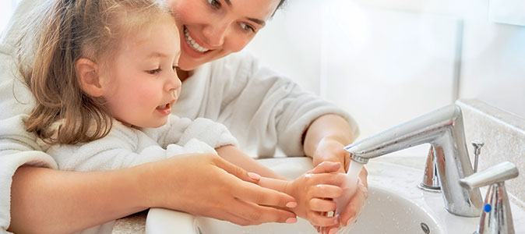 | MATERNAL II-A  - ATIVIDADE  Hora da História  As amigas lagartas  Disponível em https://youtu.be/c8uO6IBMOcU  Objetivo: Apreciar e aumentar interesse pelas histórias, desenvolver imaginação e fala.  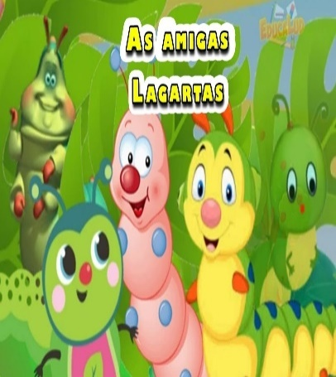 | MATERNAL II-A  - ATIVIDADE  Vídeo da brincadeira divertida do morto e vivo.  Disponível em:  https://youtu.be/3X39hd9TVyA  Objetivo: Estimular gestos movimento corpo habilidades.  ATIVIDADE  Agora que vocês aprenderam a brincadeira chame todos da família, pois agora é hora de se divertir. | MATERNAL II-A  - ATIVIDADE  Realizar atividade da apostila, fazer um lindo desenho e colorir no porta retrato do papai e dar pra alguém da família, registrar o momento e enviar para professora.  Bom final de  semana!!!

